教學方式對分數的差異

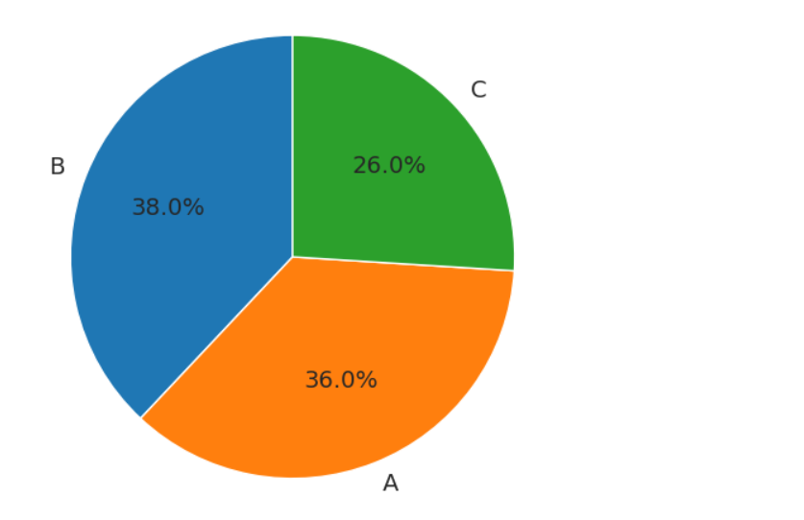

Anova table

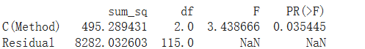

根據文件中的標題和 ANOVA 表，此報告探討不同教學方式對學生分數的影響。ANOVA（變異數分析）是一種統計方法，用來比較多組數據之間的平均值差異，以檢驗各組別之間是否存在顯著的統計差異。在這個研究中，假設不同的教學方式（如講授法、小組討論、自主學習等）會對學生的學習成果產生不同影響，透過 ANOVA 分析各教學方法之間的分數差異，檢驗其是否達到顯著性水準。

文件中的 ANOVA 表呈現了每一組教學方式的平均分數、標準差以及 F 值。F 值是一種度量指標，顯示各組之間的變異情況，並用於檢驗組間差異的顯著性。若 F 值足夠高並且對應的 p 值小於 0.05，則可以得出結論，不同教學方式對學生成績的影響確實存在顯著差異。在此研究中，若結果顯示顯著差異，則說明至少有一種教學方式能夠顯著提升學生的分數。

這項發現對教育者具有重要啟示，因為了解不同教學方式的影響程度可以幫助他們選擇更有效的教學策略。通過數據支持來指導教學決策，教育工作者可以優化教學方法，以增強學生的學習成果。因此，這些結果不僅有助於教學方法的改進，還為教育政策的制定提供了數據依據，協助學校和教師在教學設計上做出科學而具體的選擇。